**Drodzy Rodzice**

Temat główny na ten tydzień ( 22.06.- 15.06.2020 r).

**Pożegnania nadszedł czas.**

Tematy na poszczególne dni tygodnia:

1. Powitanie lata.

2. .Bezpieczne wakacje.

3. Sposób na wakacyjną nudę.

4.Pożegnanie z zabawkami.

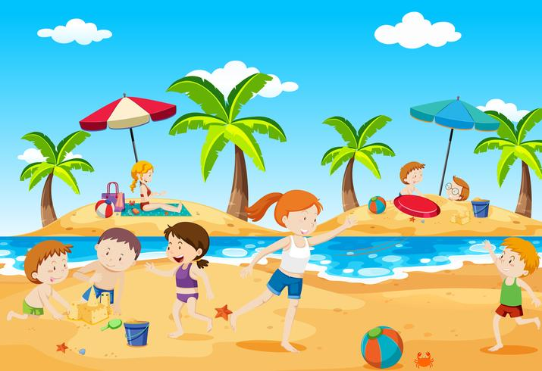

1.Wysłuchanie wiersza i rozmowa na temat jego treści.

„Wakacyjne rady” Wiera Badalska

Głowa nie jest od parady  
I służyć Ci musi dalej  
Dbaj więc o nią i osłaniaj,  
Kiedy słońce pali.  
  
Płynie w rzece woda,  
Chłodna, bystra, czysta.  
Tylko przy dorosłych  
Z kąpieli korzystaj  
  
Jagody nieznane,  
Gdy zobaczysz w borze,  
Nie zrywaj! Nie zjadaj,  
Bo zatruć się możesz.  
  
Biegać boso – przyjemnie,  
Ale ważna rada:  
Idąc na wycieczkę  
Dobre buty wkładaj.

2.Przestrzegaj zasad- rozmowa na temat bezpiecznych wakacji.

3.Przypomnienie numerów alarmowych

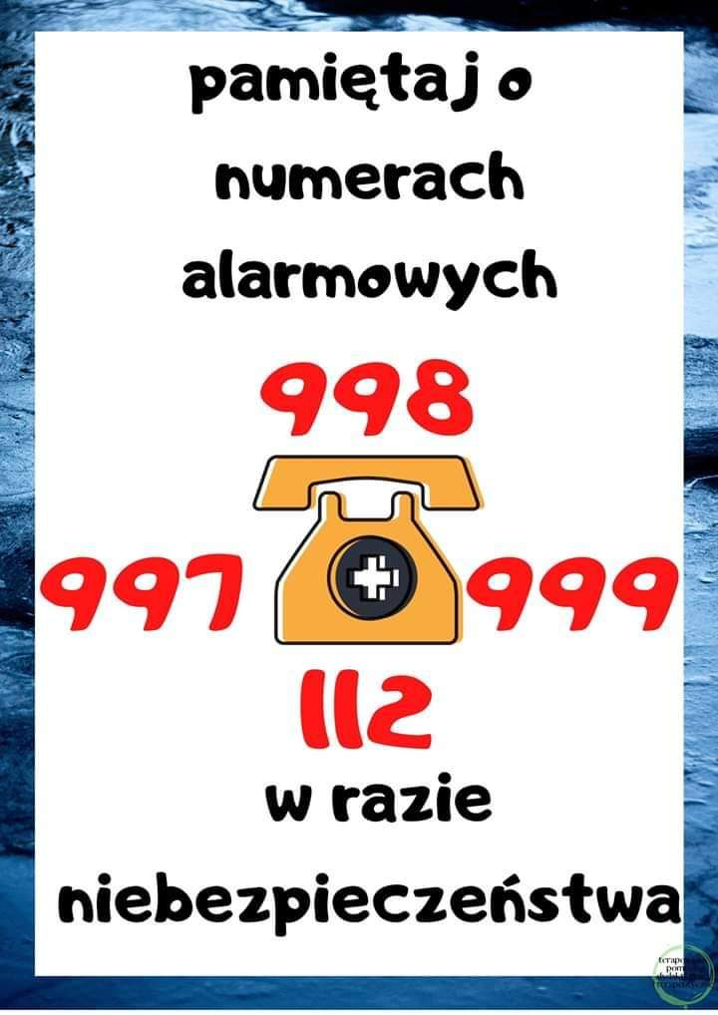

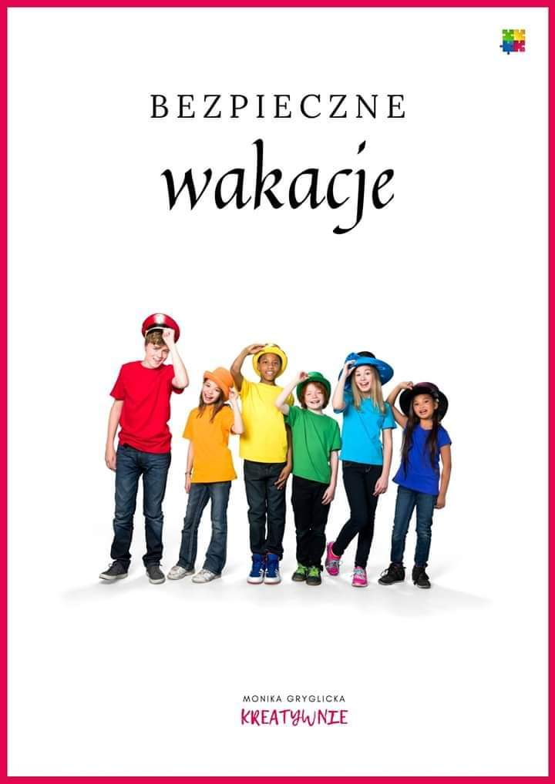

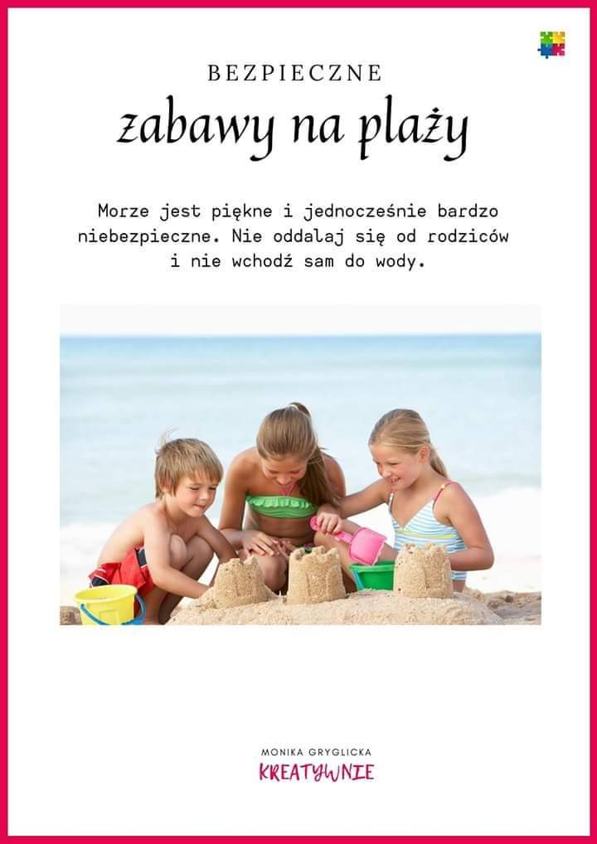

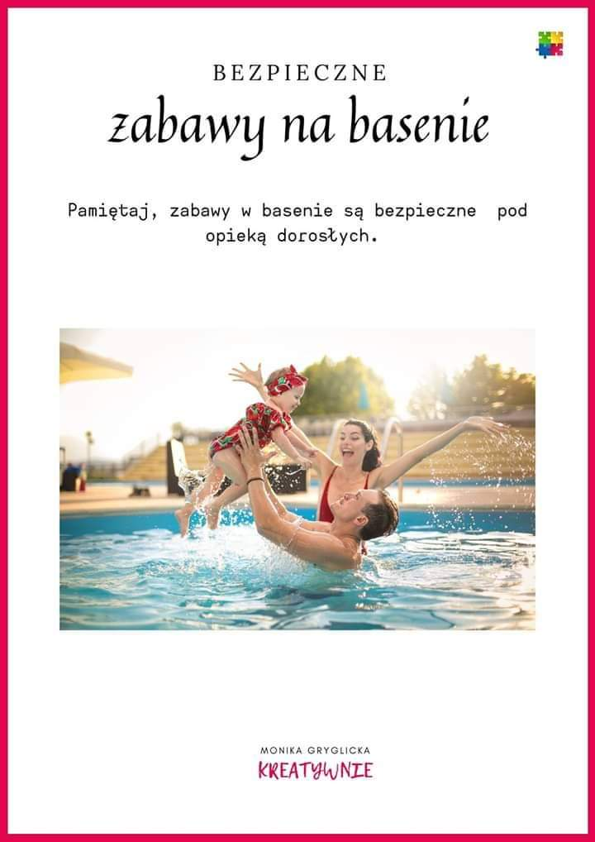

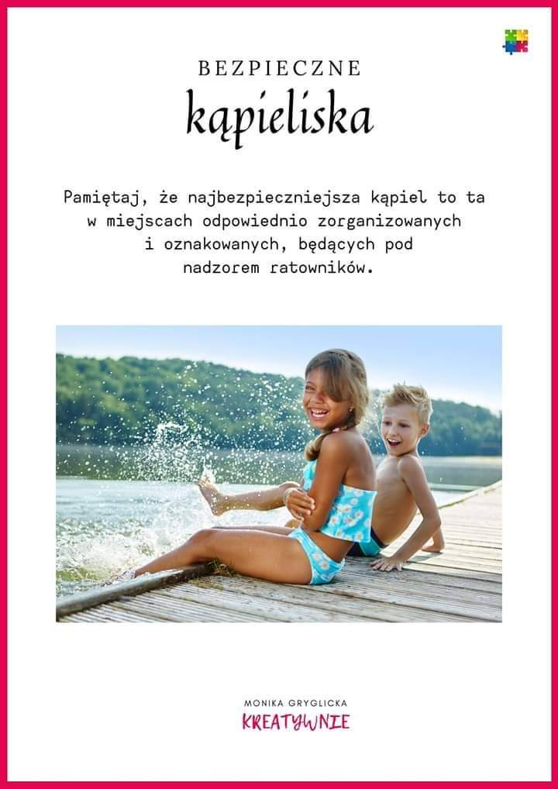

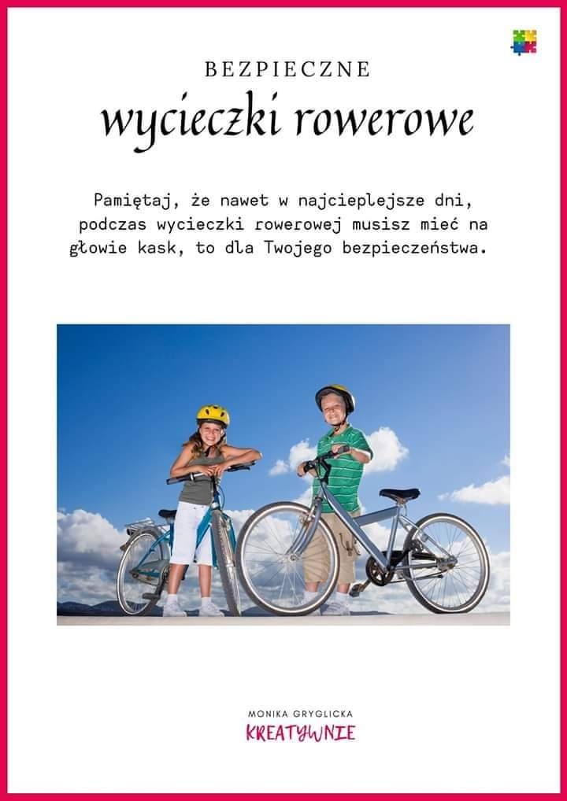

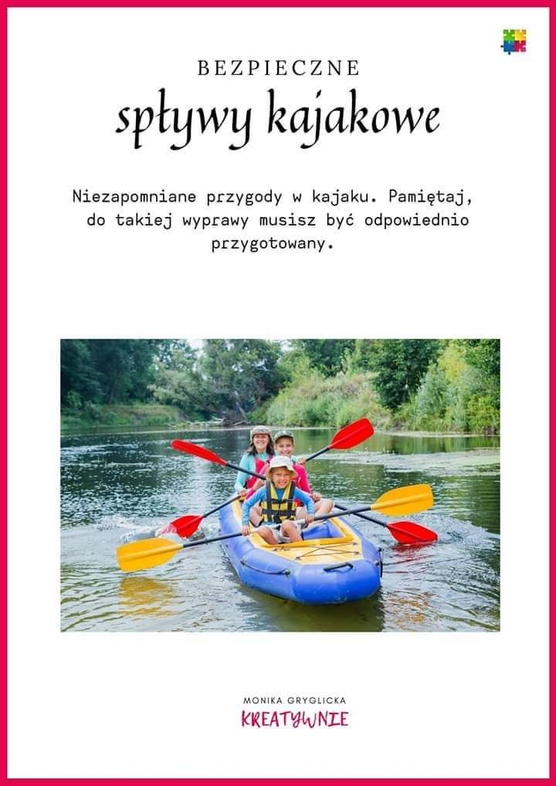

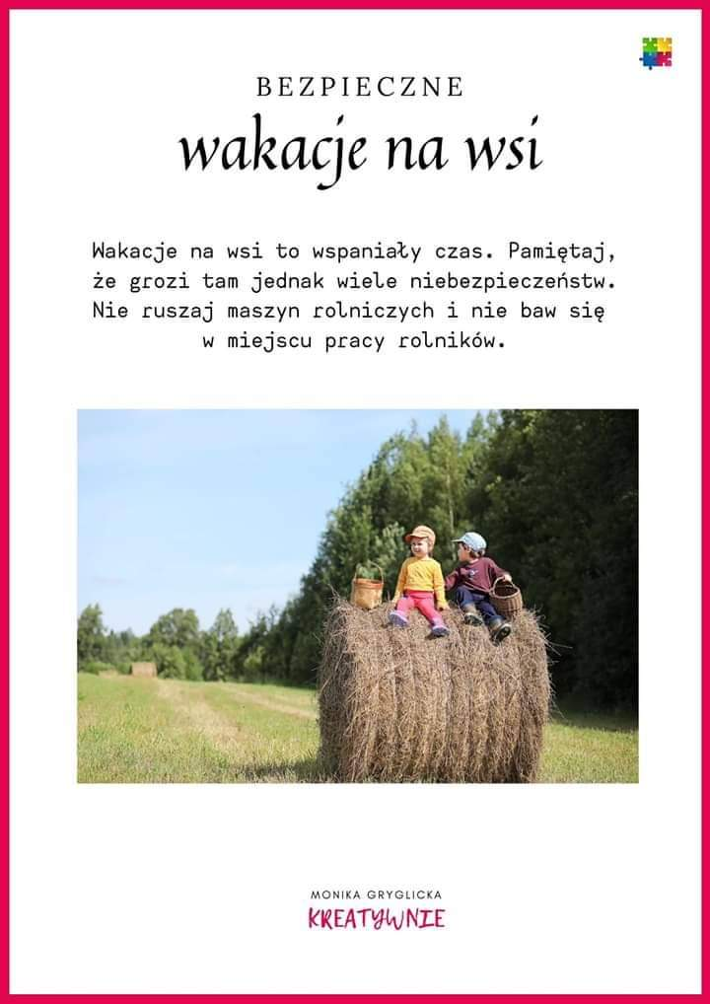

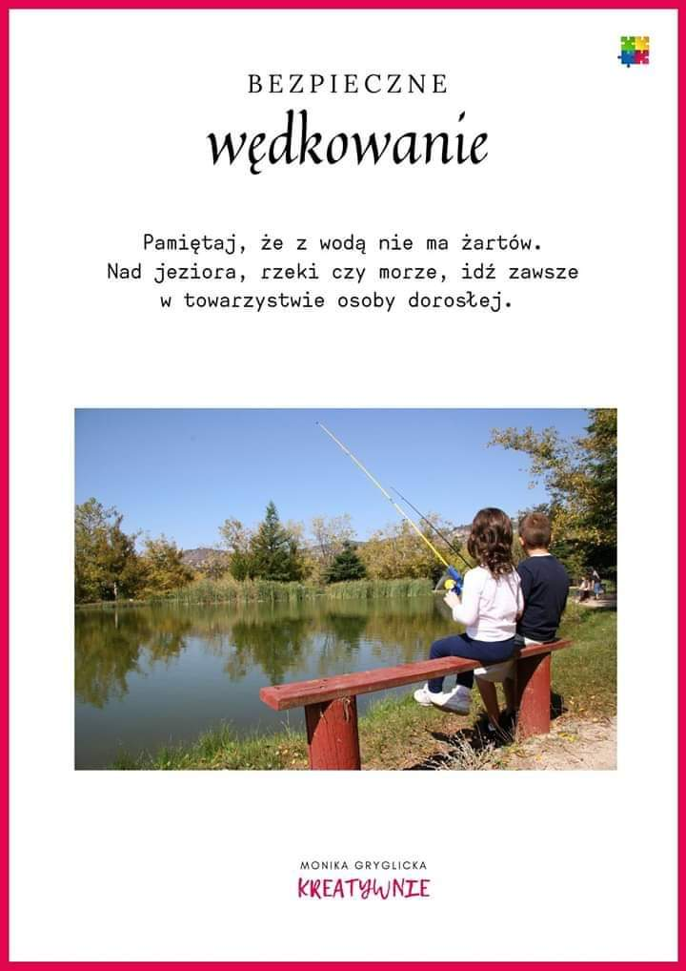

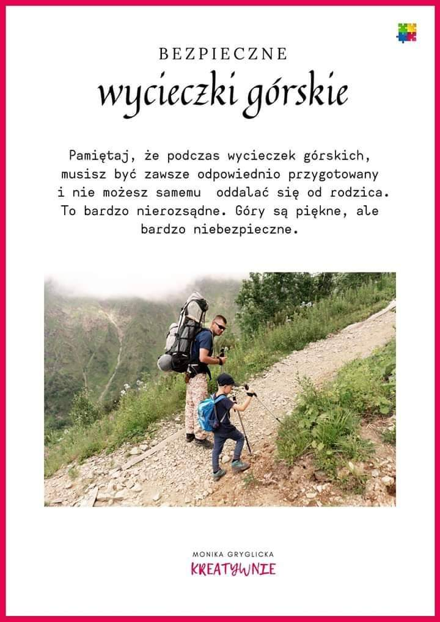

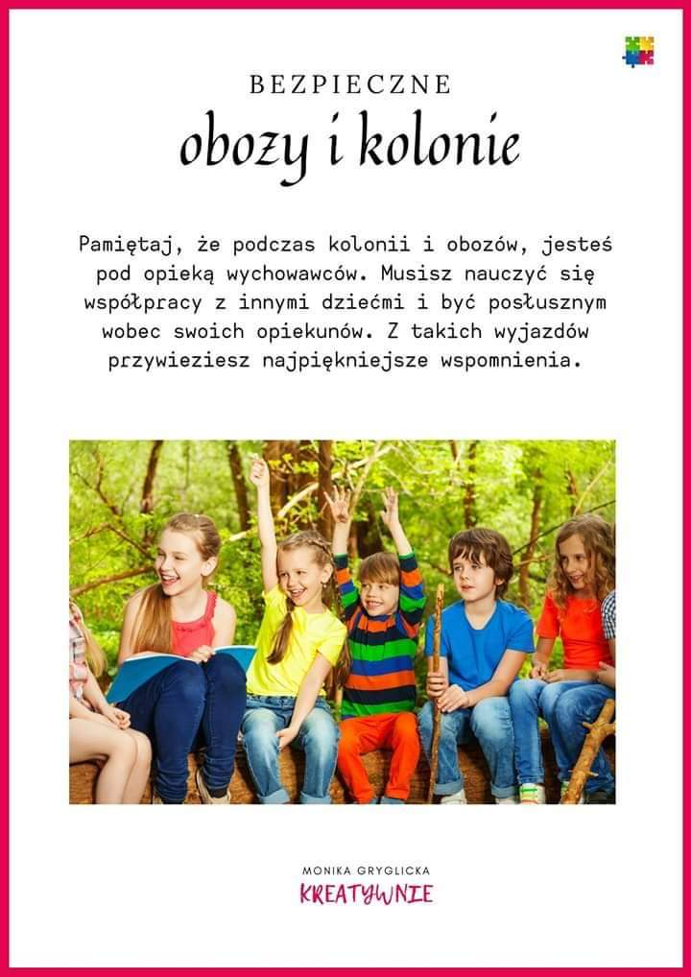

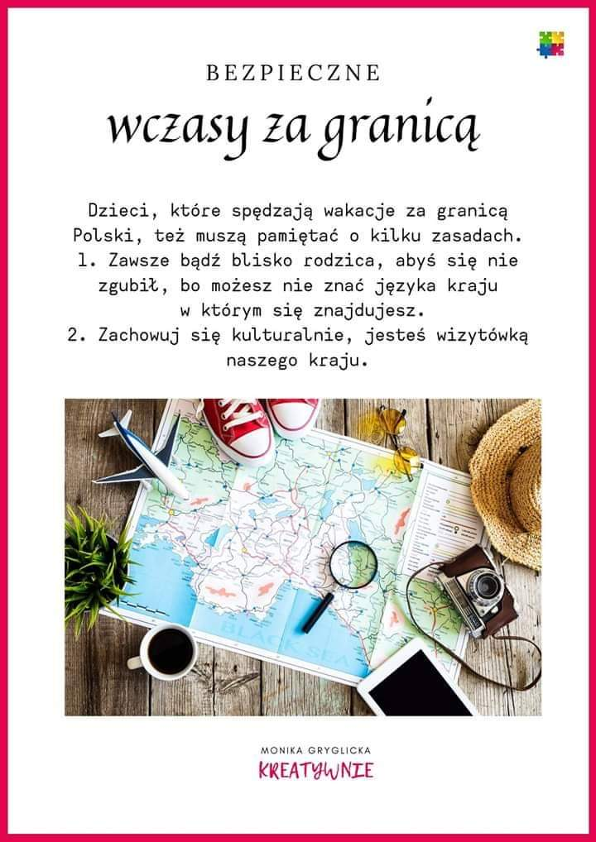

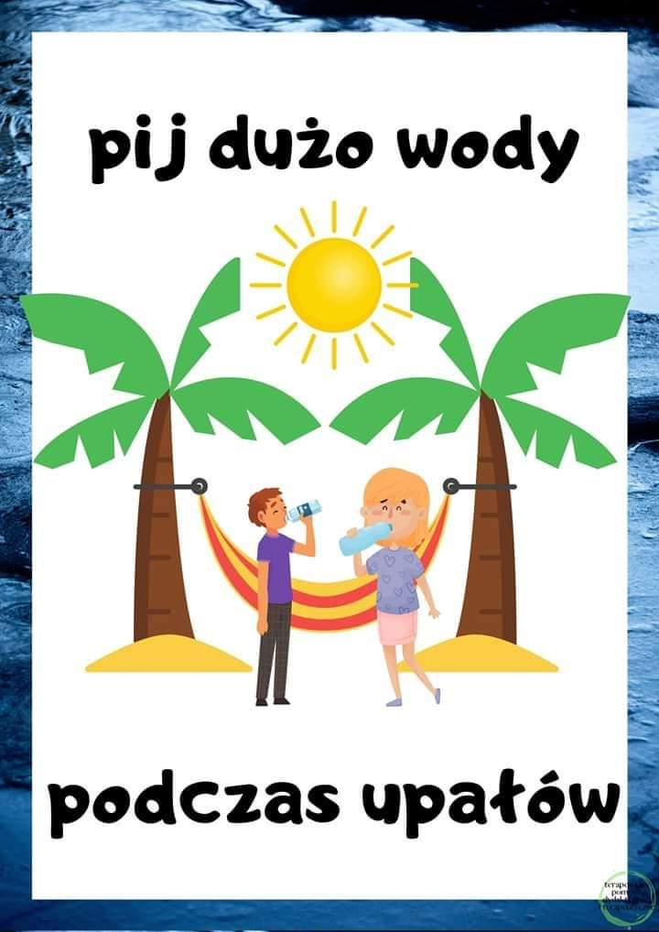

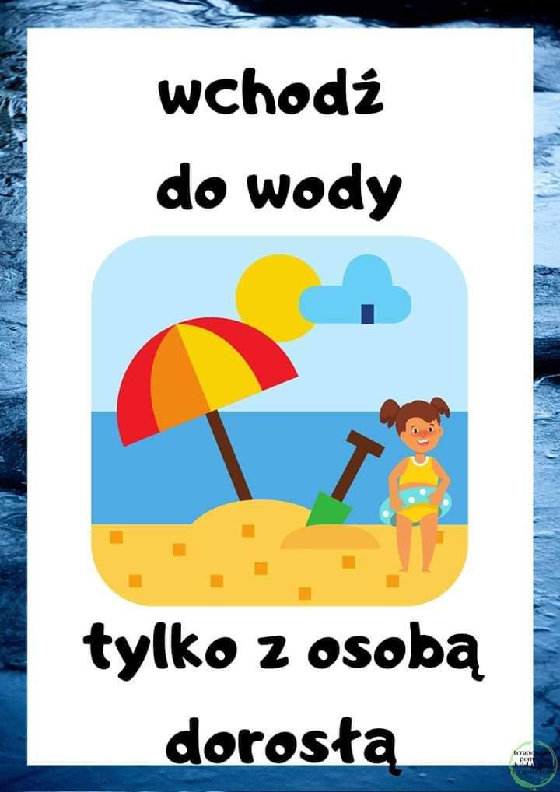

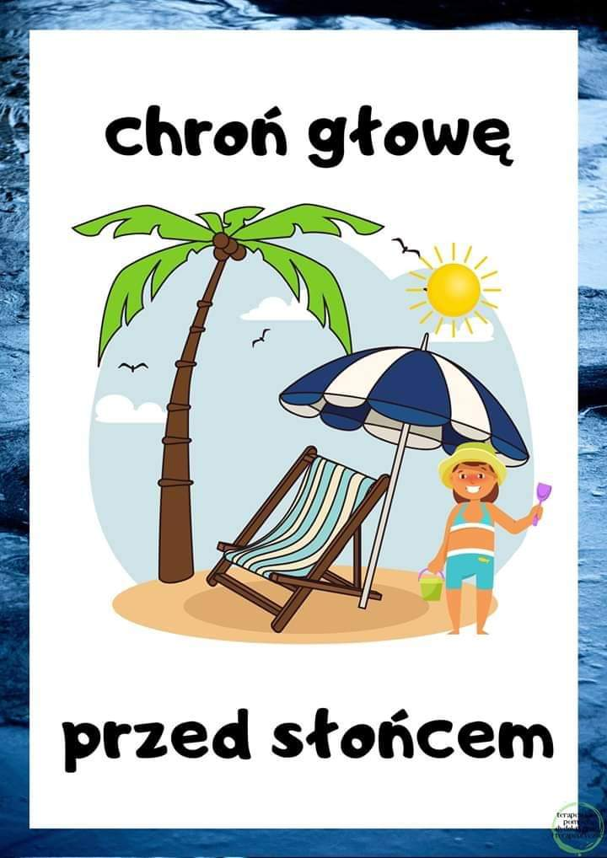

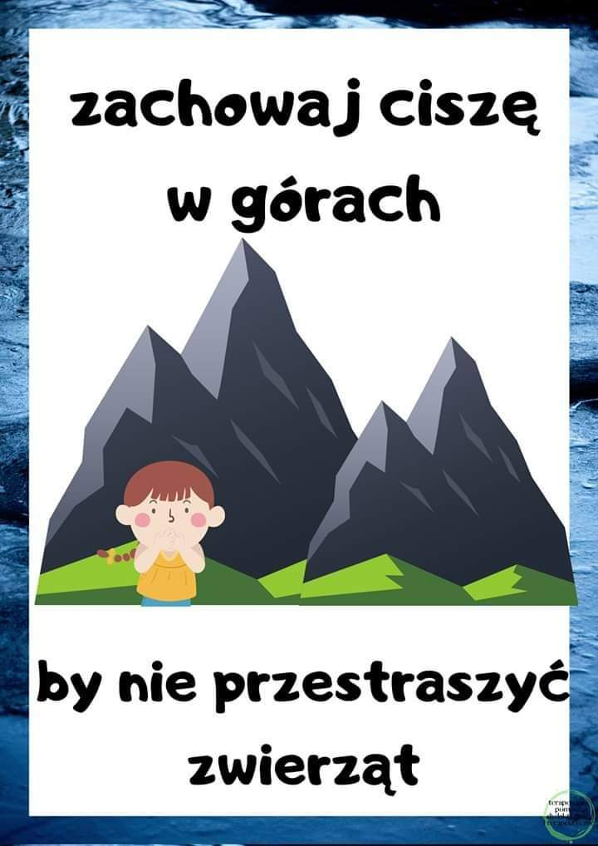

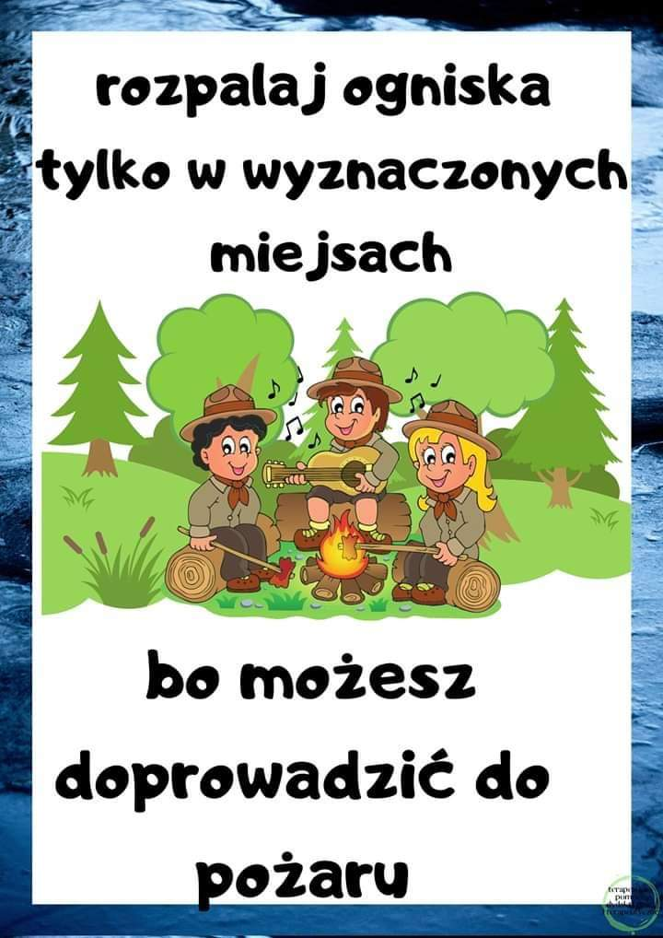

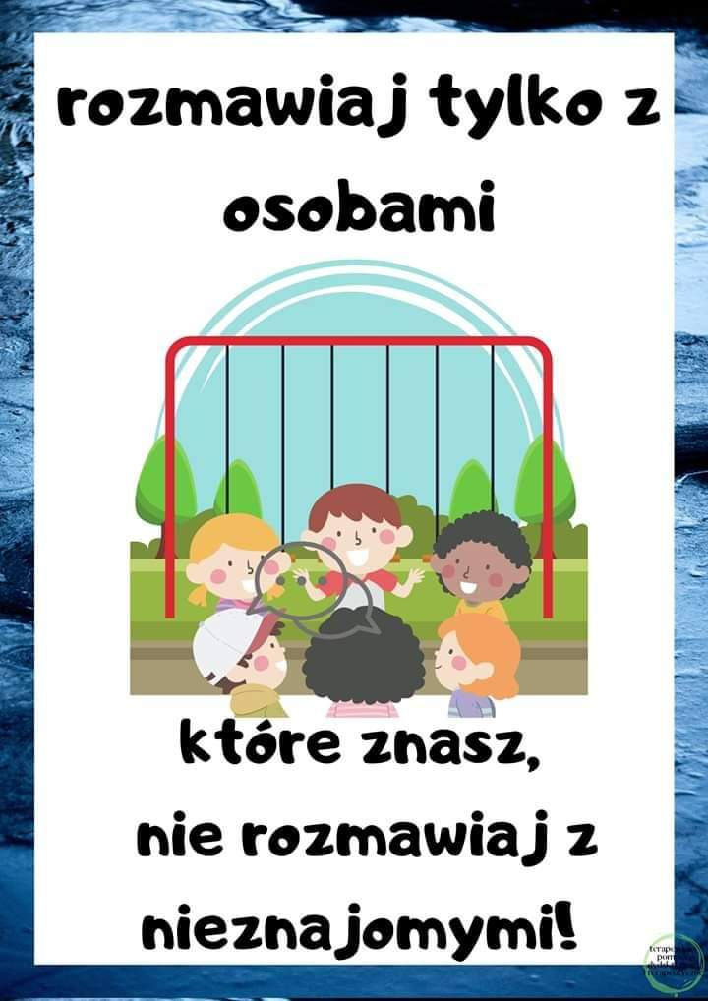

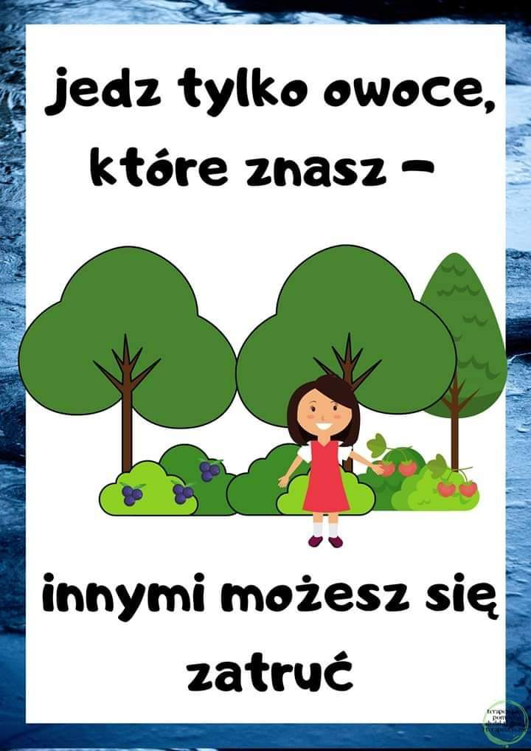





**22 CZERWCA**

**PIERWSZY DZIEŃ KALENDARZOWEGO LATA.**

Oznaki lata:

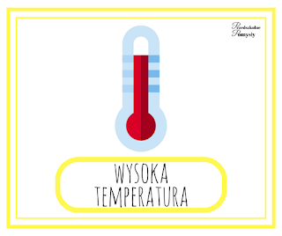

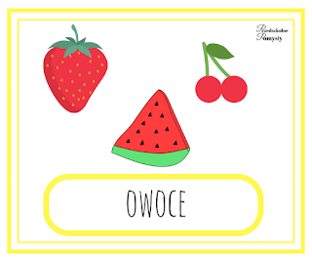



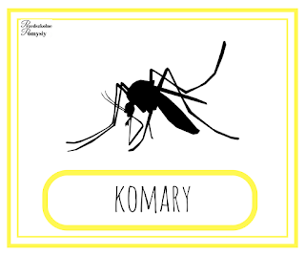

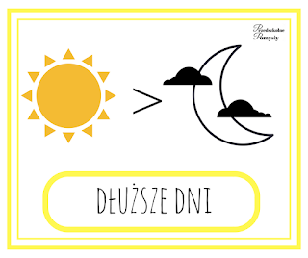

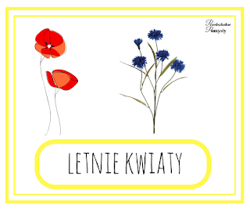

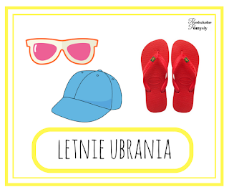

1.„Żeby przyszło lato” Ż. Beszczyńska

Żeby przyszło lato  
Tyle już dni czekam na to  
żeby znów przyszło lato  
żeby latać jak ptak  
żeby poczuć wiśni smak  
  
czary mary  
hej dżdżownice  
zróbcie ze mnie czarownicę!  
  
czary mary  
hej ropuchy  
żeby się mnie każdy słuchał!  
  
nie wiem co bym dała za to  
żeby już przyszło lato.

Omówienie treści wiersza:  
- O czym marzy autorka?  
- Z czym kojarzy jej się lato?

<https://www.youtube.com/watch?v=-VbbJIqfcgA> Lato film edukacyjny dla dzieci.

2. Zagadki słowne:

Kolorowe, pachnące,  
w ogrodzie czy na łące,  
chętnie je zbieramy  
na bukiet dla mamy.  
(kwiaty)  
  
Dobrze ją znamy z prześlicznej woni,  
kwitnie dzwonkami,  
chociaż nie zadzwoni.  
(konwalia)  
  
Wszyscy o niej mówią,  
że kwiatów królowa.  
Bywa czerwona, biała i różowa.  
(róża)  
  
Na zielonej łące kwitnie ich tysiące.  
W swej nazwie sto mają,  
jak się nazywają?  
(stokrotka)  
  
Szczęście przynosi, gdy ma cztery  
listki, jaka to roślina? To jest...  
(koniczyna)

3.Proszę rodziców o pocięcie tego obrazka na 6 elementów .Powstałe puzzle rozkładamy na stole, dziecko stara się złożyć obrazek z puzzli.

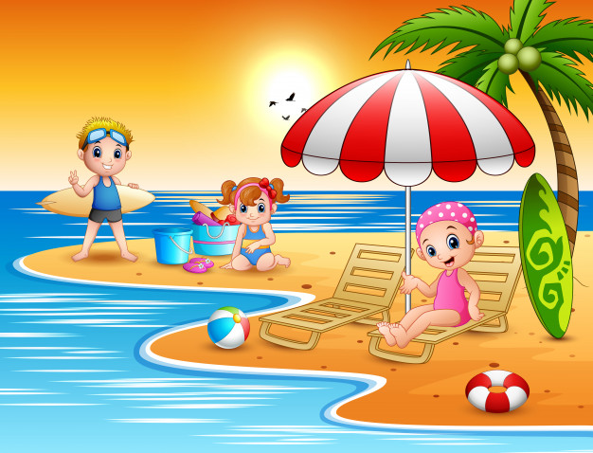

Opowiadanie Barbary Szelągowskiej „ Zabawkowe smutki”.

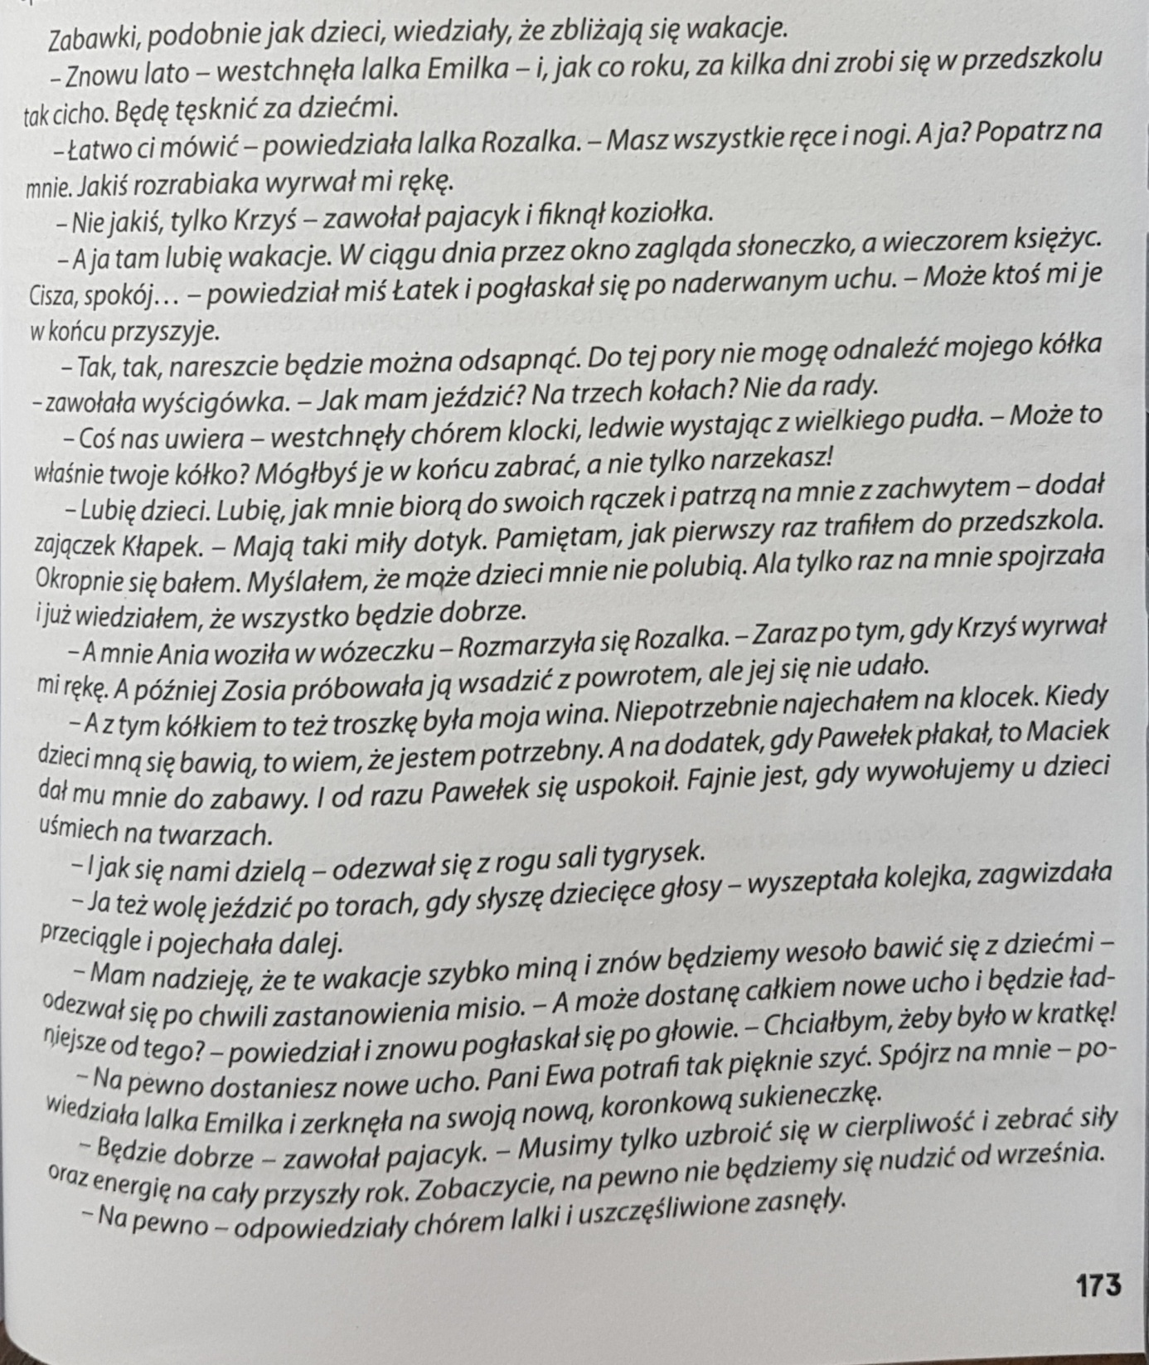

**ROZMOWA KIEROWANA NA PODSTAWIE OPOWIADANIA I ILUSTRACJI W KSIĄŻCE**.

Rodzic pyta dziecko:

- Co przytrafiło się lalce Rozalce, misiowi Łatkowi i wyścigówce podczas zabaw z dziećmi?

-Za jakimi przedszkolnymi zabawami i zabawkami będziecie tęsknić w czasie wakacyjnej przerwy?

**2.USTAWIANIE ZABAWEK WG INSTRUKCJI**.

Rodzic ustawia przed dzieckiem 3 zabawki np. lalkę, misia, samochód. Dziecko wymienia ich nazwy, dzieląc wyraz na sylaby. Następnie rodzic wypowiada nazwy w zmienionej kolejności a dziecko ustawia zabawki w odpowiedni sposób.

Warto pokazać dzieciom kierunek ustawiania zabawek. Dobrym sposobem jest położenie np. klocka w żółtym kolorze i wyjaśnienie dzieciom, że w tym miejscu zawsze musi stać pierwsza zabawka. Jest to bardzo dobre ćwiczenie przygotowujące do pisania.

**CZYM LUBIĘ SIĘBAWIĆ ?**

Proszę, aby dziecko zakreśliło w kółko wybrane przez siebie obrazki.

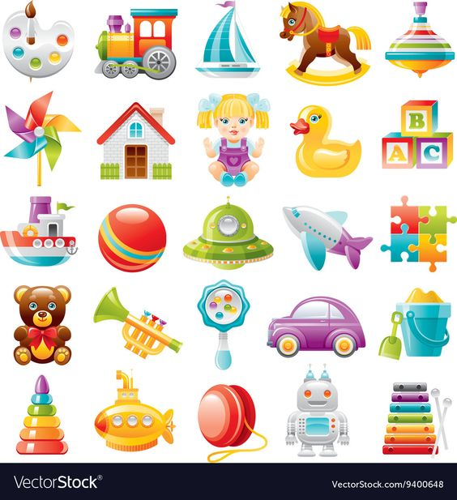

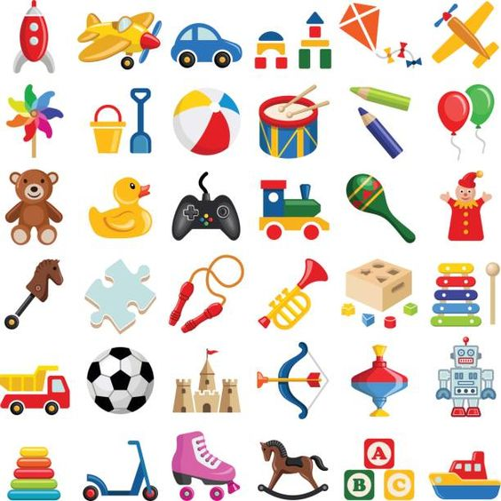

**SPOSÓB NA WAKACYJNĄ NUDĘ- co można robić w wakacje**

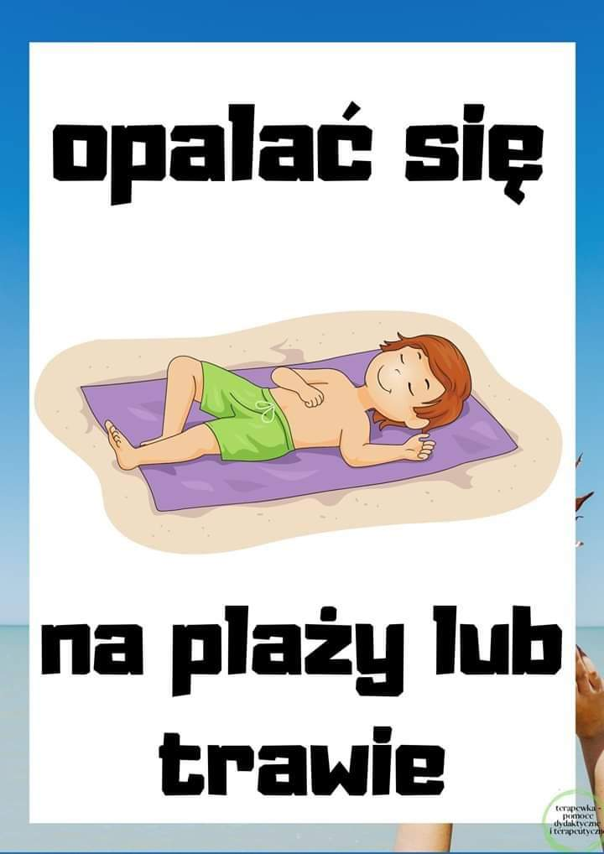

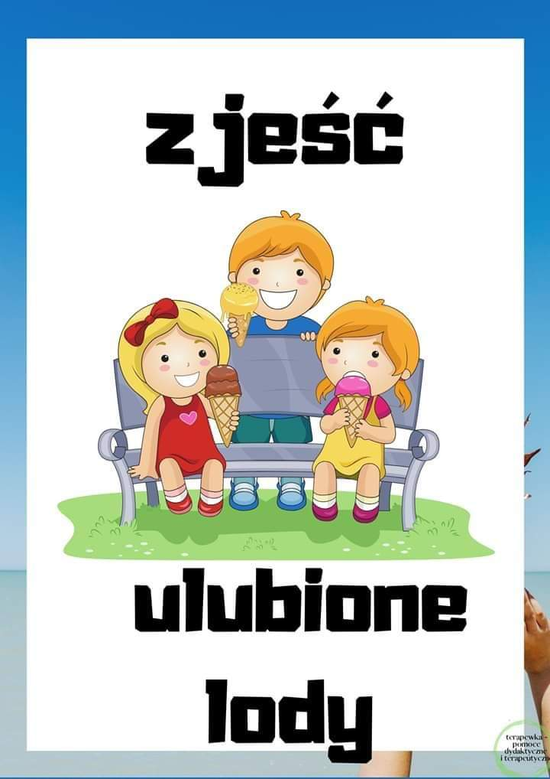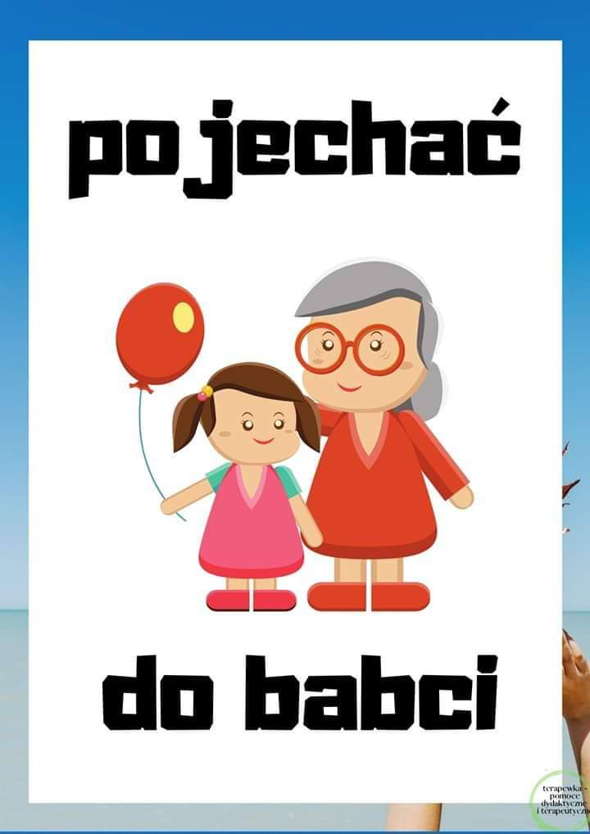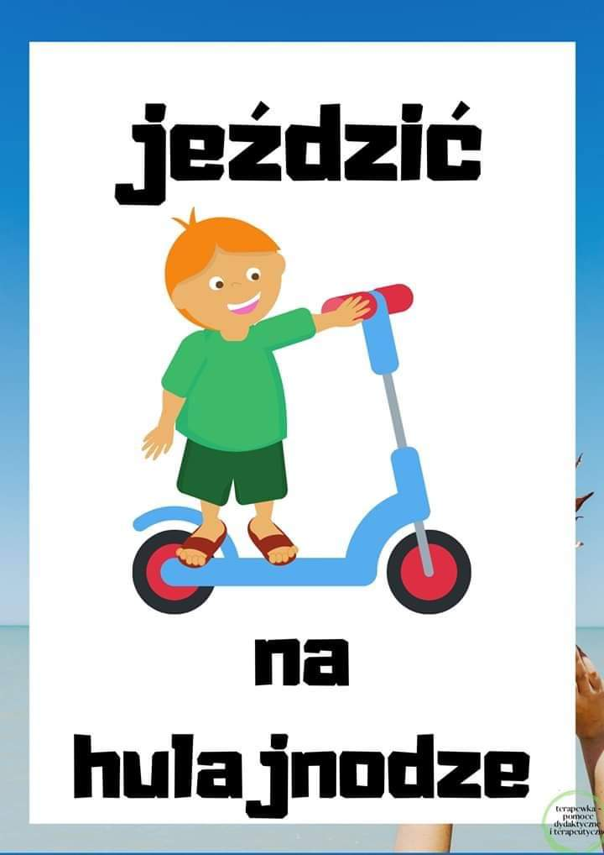

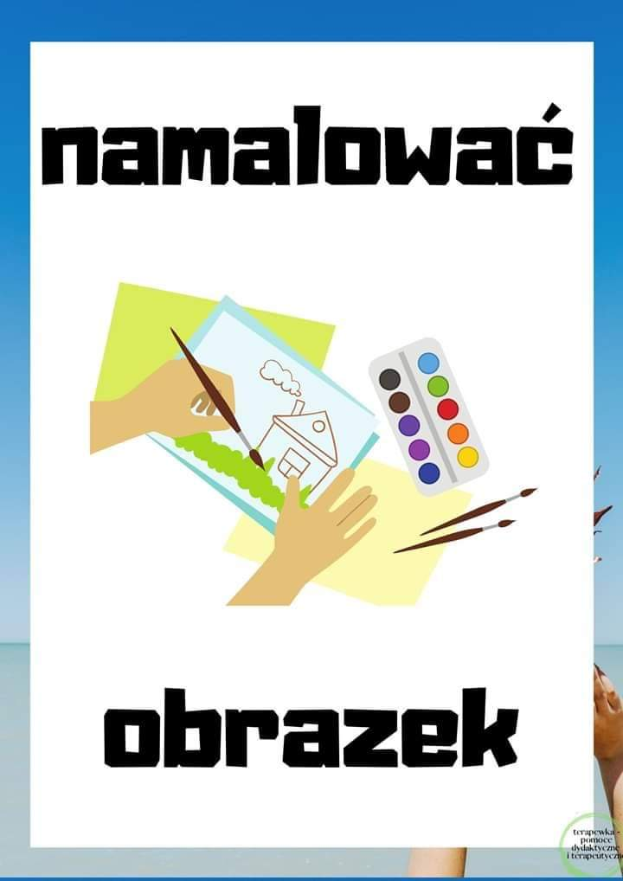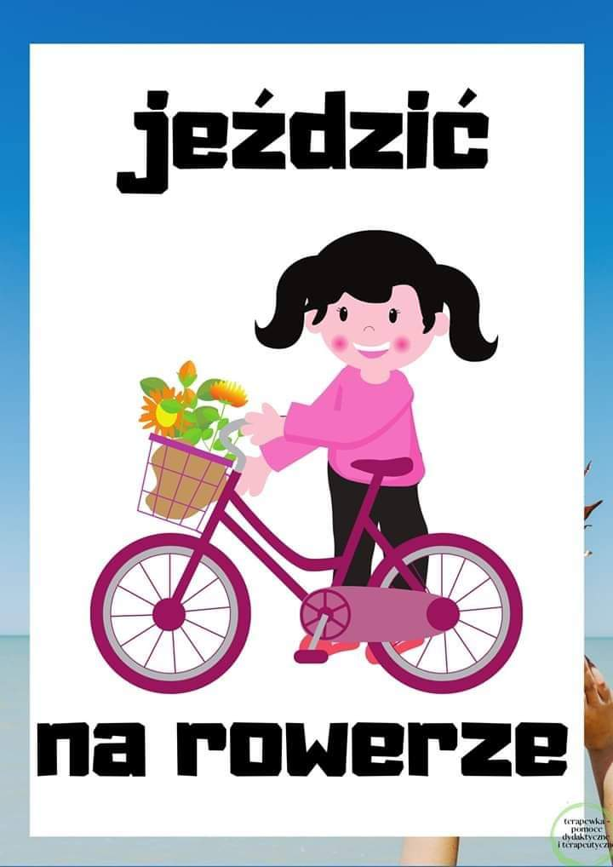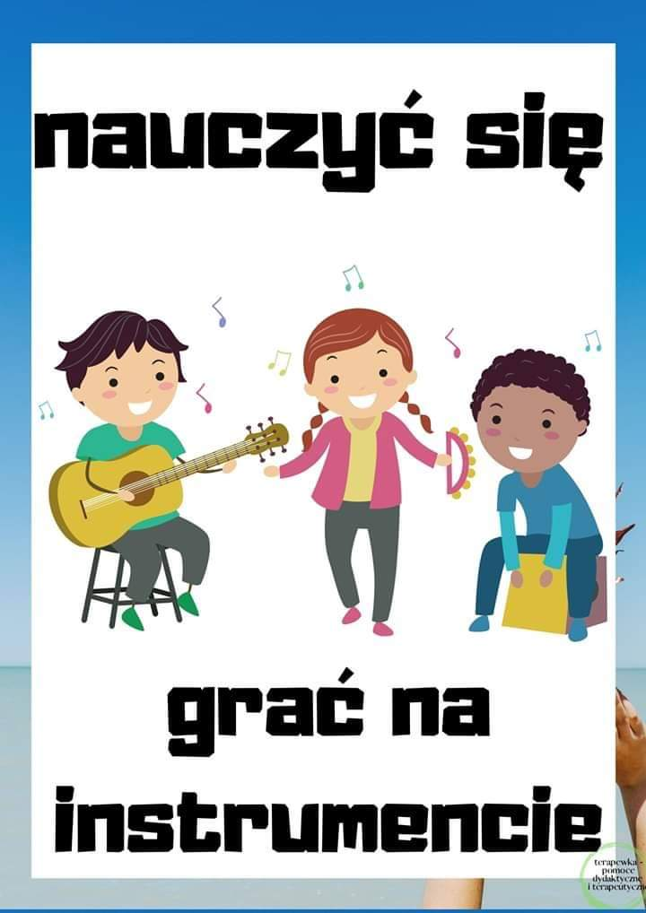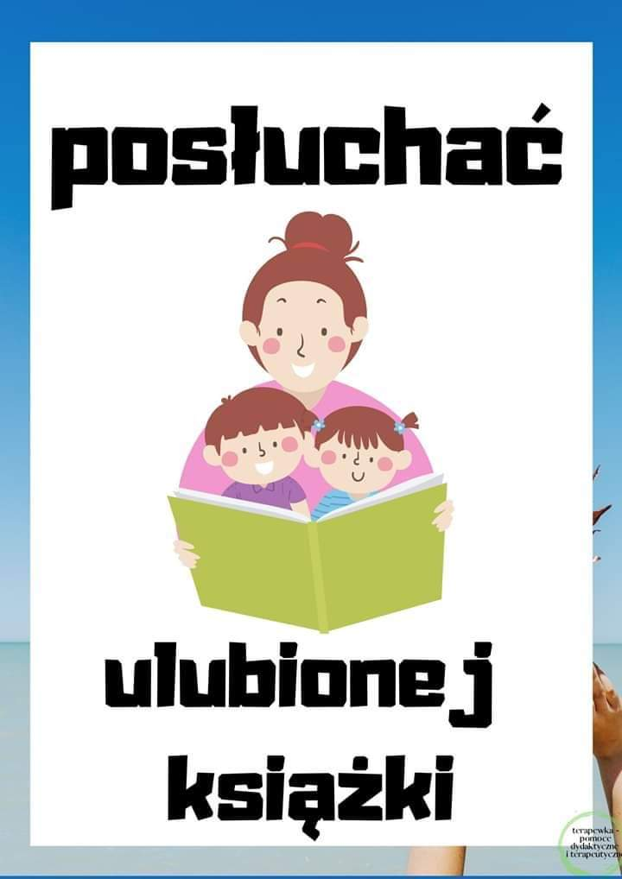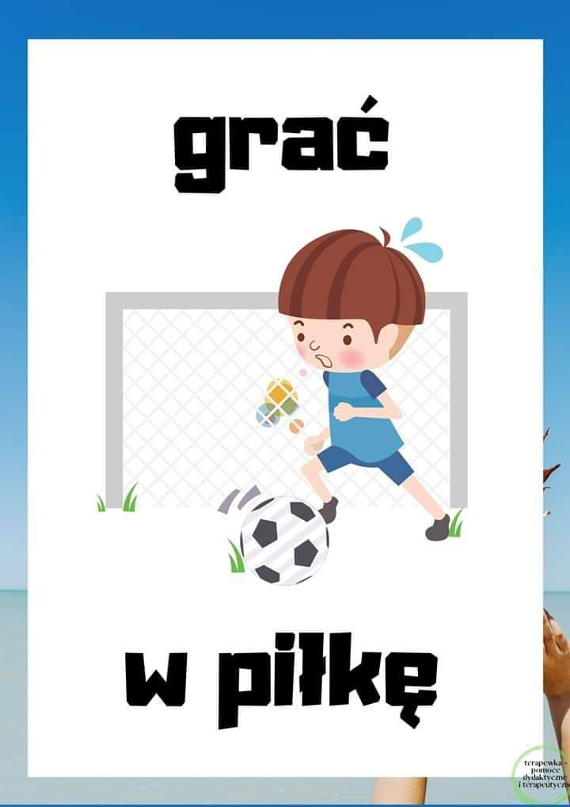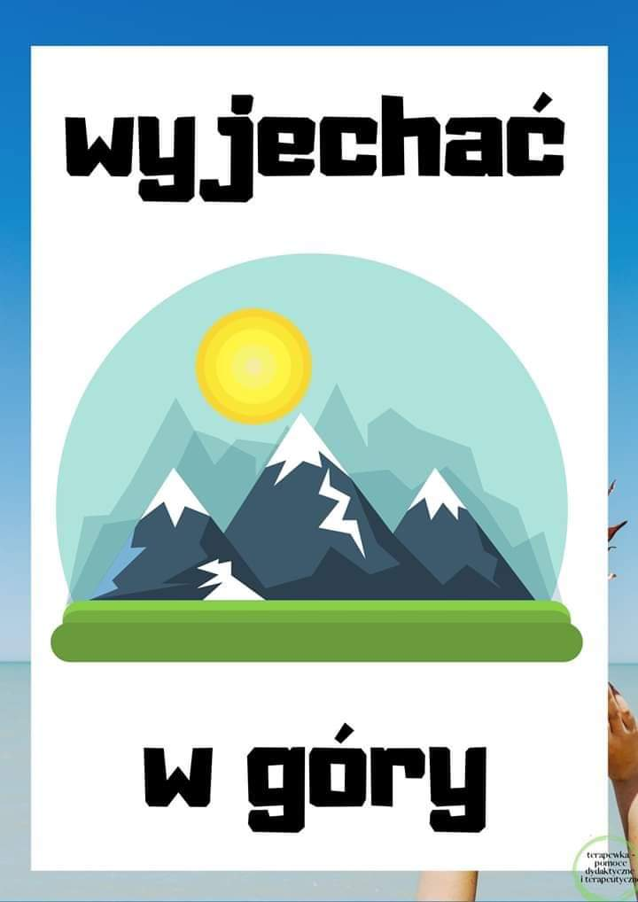

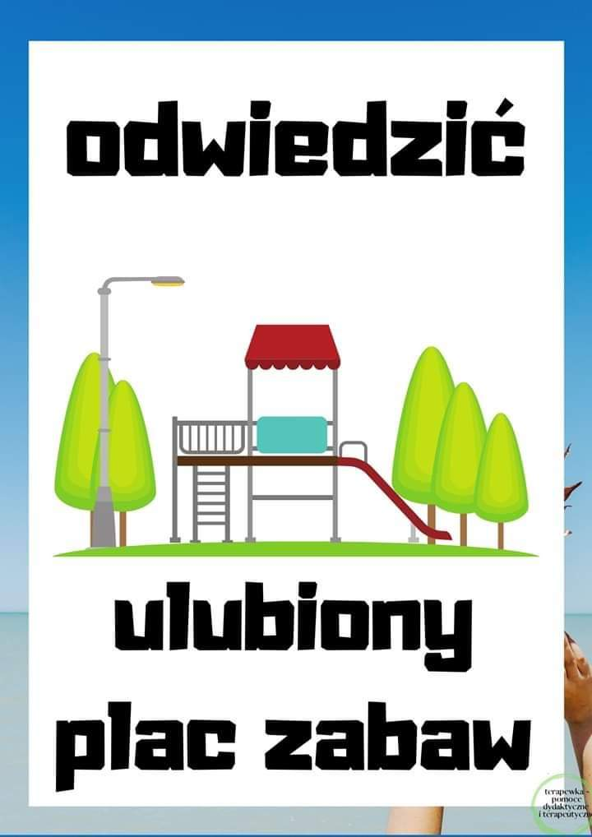

**PAMIĘTAJCIE!**



PROPOZYCJA PREZENTU:



<https://www.youtube.com/watch?v=292UoM2sI1Q> Pomysł na laurkę na Dzień Taty

**RELIGIA - PRZEDSZKOLE**

Szczęść Boże. Witam Was na naszych dwóch ostatnich katechezach.

22.06.2020 – **KOCHAM I SZANUJĘ TATĘ.**

<https://view.genial.ly/5ecb8051f14dd60d9073bb42/interactive-image-kocham-i-sznuje-tate>

25.06.2020 – **WAKACJE CZASEM RADOSNEGO WYPOCZYNKU Z BOGIEM.**

<https://view.genial.ly/5eec52ca02af320d78e3c469/interactive-image-wakacje-bozego-dziecka-przedszkole>

**NA TEGOROCZNE WAKACJE, ŻYCZĘ WAM DUŻO RADOŚCI I WIELU WAKACYJNYCH WRAŻEŃ. NIECH W TYM WSZYSTKIM BĘDZIE OBECNY PAN JEZUS.**

**DO ZOBACZENIA WE WRZEŚNIU ☺ ZOSTAŃCIE Z BOGIEM.**



JĘZYK ANGIELSKI, PRZEDSZKOLE

